Unreal insight：是一个框架，用来收集、分析和可视化虚幻引擎所发送的数据；每个部分都可以通过插件扩展来收集、分析和可视化游戏特定的数据。它在设计之初就考虑到了以它为基础构建的新工具其中既包括性能分析器、联网工具、内存调试器，也包括更特定的工具，例如动画工具，当然还有特定于游戏的调查工具；

概述：默认窗口是一个CPU和GPU时间分析器；它以层级结构显示了每个GPU、CPU线程的时间事件范围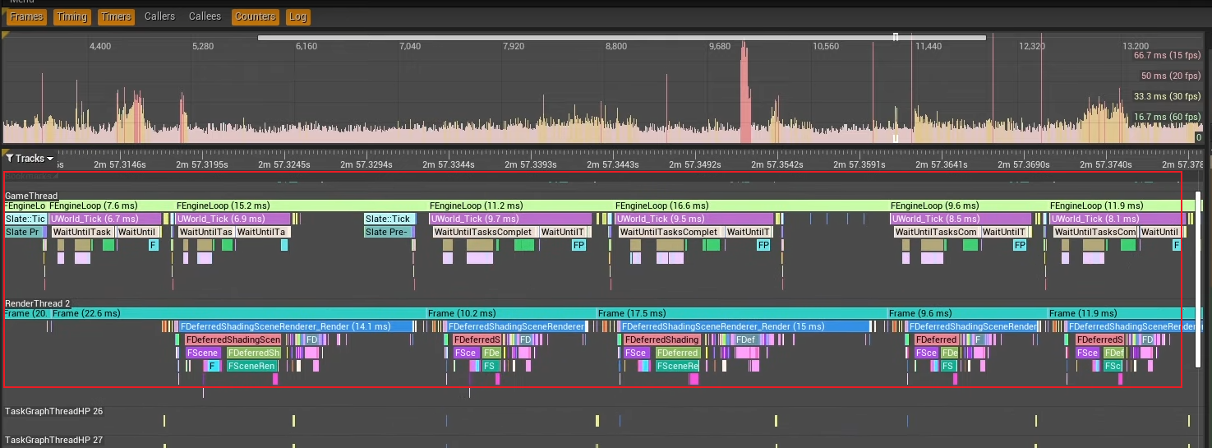

日志视图显示来自所有记录会话的所有消息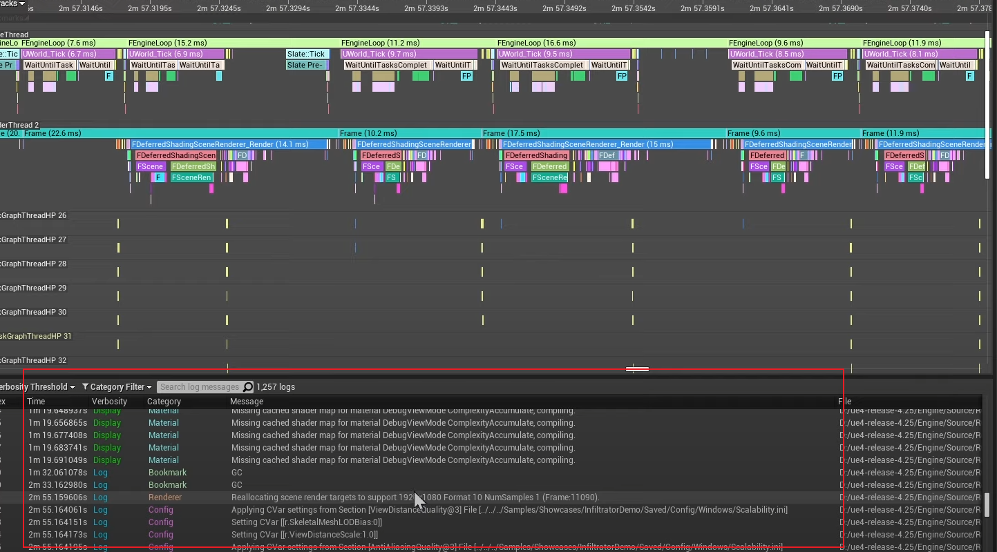
可以方便的与时间视图关联起来查看；、
顶部的帧面板显示游戏帧和渲染帧的持续时间，还可以用来聚焦时间视图的特定区域
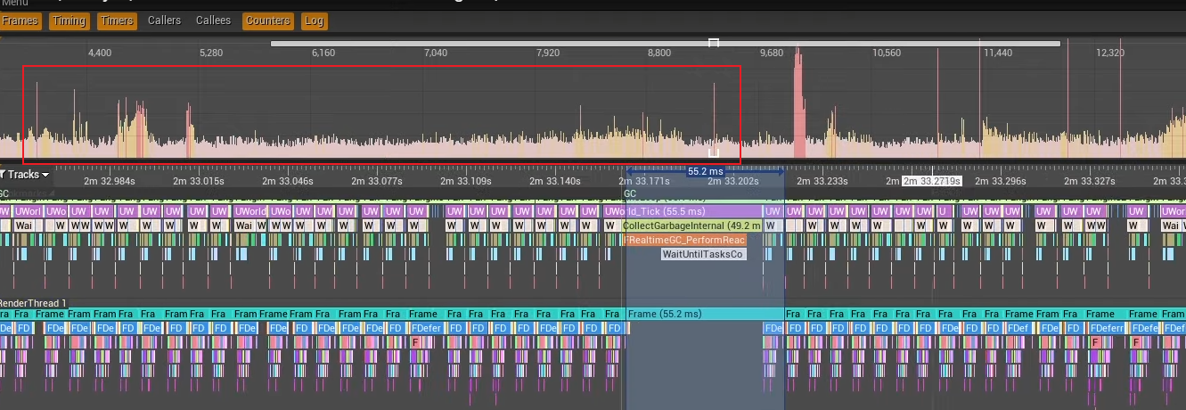

视口右边是计时器和计数器；显示根据选定时间范围更新的聚合统计信息；
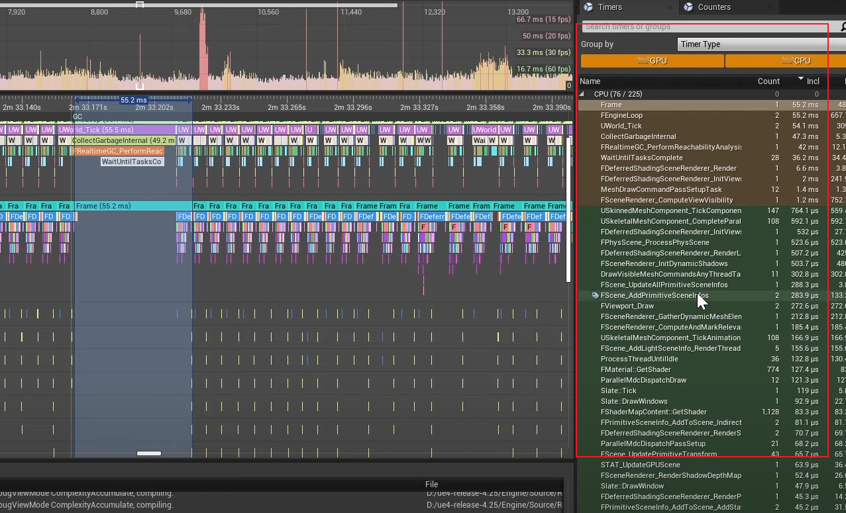

应用技术，工作原理，又是如何收集数据的？

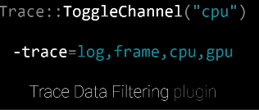
它有三个系统，用途是：通过追踪结构化的时间，从运行时收集数据追踪系统能偶以极低的开销处理高频率的事件，加载的事件流是自我描述性的，方便共享追踪；事件流可以通过套接字发送到由unrealinsight浏览器模式托管的服务器，事件流也可以写入指定的本地追踪文件，在通过套接字发送时如果运行unrealinsight的计算机不是本地主机可以在命令行中指定 -tracehost 以及主机地址。否则系统默认使用本地主机；它支持所有主流的平台/包括游戏机、电脑、移动设备。为了控制追踪内容的数据率引入了追踪信道的概念；它将这些事件分类，归入指定组中；可以在运行时使用切换信道API配制信道，也可以从命令行配置信道，方法是使用-trace参数并指定要启用的信道，还可以使用截图中显示的traceDataFiltering从UI实时配置信道，如果没有指定信道，或者虽然指定了它但没有指定信道参数那么将启用默认信道
-tracehost = 127.0.0.1 -trace

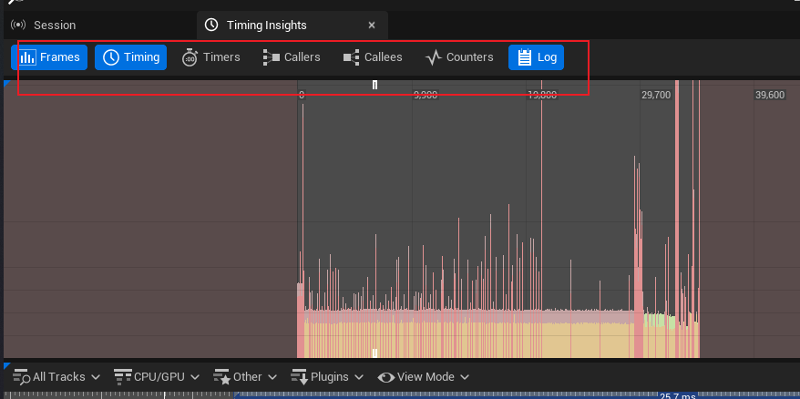
使用Trace系统从运行时收集数据。．结构化事件日志记录高性能、低开销自描述;没有二进制依赖关系跟踪事件数据也会被发送．在套接字(TCP端口1980);-tracehost = <主机>→虚幻洞察器．一个文件;-tracefile = < local_fs_path >支持控制台、桌面和手机

